Министерство науки и высшего образования Российской Федерации
Федеральное государственное автономное образовательное учреждение
Высшего образования
Факультет Программной Инженерии и Компьютерной Техники

Лабораторная работа 4 по ТПО

Группа: P3311
Выполнила:
Денисова А.А.
Проверил:
Наумова Н.А.

Г. Санкт-Петербург
2026
Текст задания
С помощью программного пакета Apache JMeter провести нагрузочное и стресс-тестирование веб-приложения в соответствии с вариантом задания.
В ходе нагрузочного тестирования необходимо протестировать 3 конфигурации аппаратного обеспечения и выбрать среди них наиболее дешёвую, удовлетворяющую требованиям по максимальному времени отклика приложения при заданной нагрузке (в соответствии с вариантом).
В ходе стресс-тестирования необходимо определить, при какой нагрузке выбранная на предыдущем шаге конфигурация перестаёт удовлетворять требованиями по максимальному времени отклика. Для этого необходимо построить график зависимости времени отклика приложения от нагрузки.
Параметры тестируемого веб-приложения:
- URL первой конфигурации ($ 1500) - http://stload.se.ifmo.ru:8080?token=518473935&user=-1355219268&config=1;
- URL второй конфигурации ($ 2400) – http://stload.se.ifmo.ru:8080?token=518473935&user=-1355219268&config=2 ;
- URL третьей конфигурации ($ 4000) - http://stload.se.ifmo.ru:8080?token=518473935&user=-1355219268&config=3
- Максимальное количество параллельных пользователей - 5;
- Средняя нагрузка, формируемая одним пользователем - 20 запр. в мин.;
- Максимально допустимое время обработки запроса - 450 мс.

Описание конфигурации JMeter для нагрузочного тестирования

Общая конфигурация
Конфигурация нагрузочного тестирования состоит из 3 Thread Group, запускающихся по очереди.
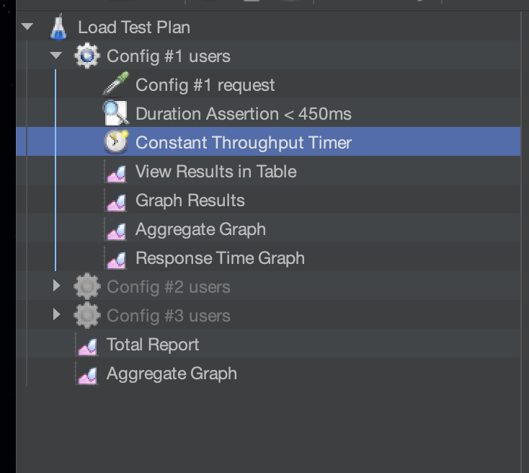

Конфигурация Thread Group
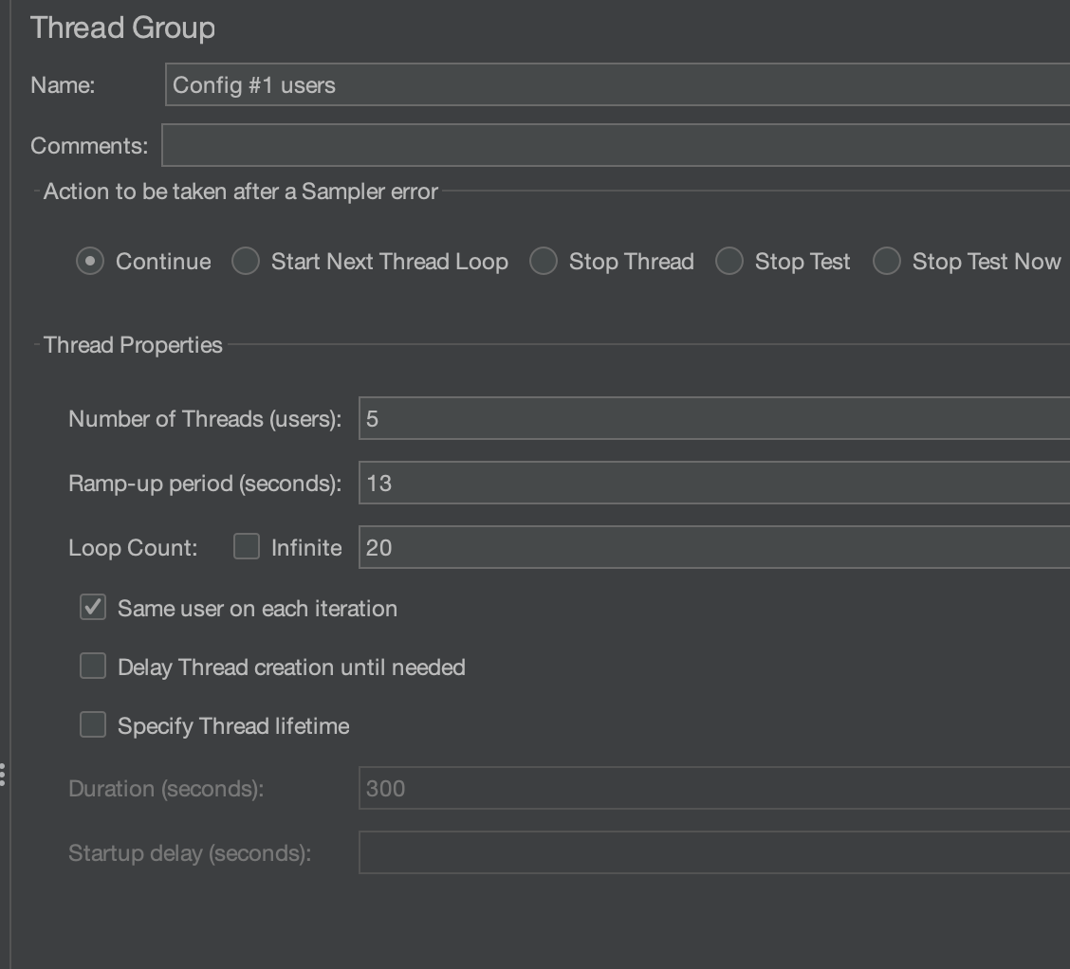

HTTP Request
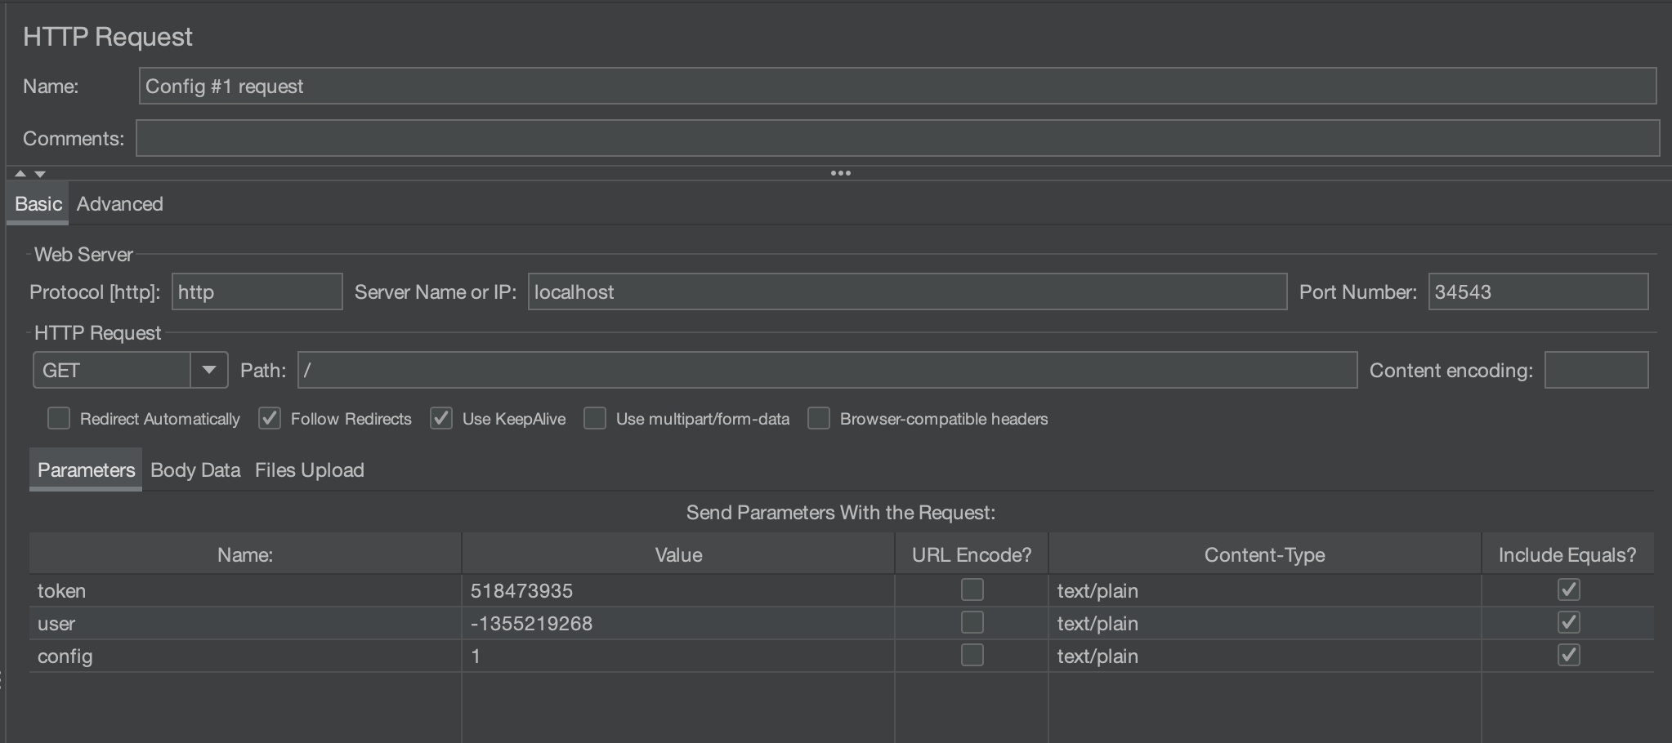

Duration Assertion
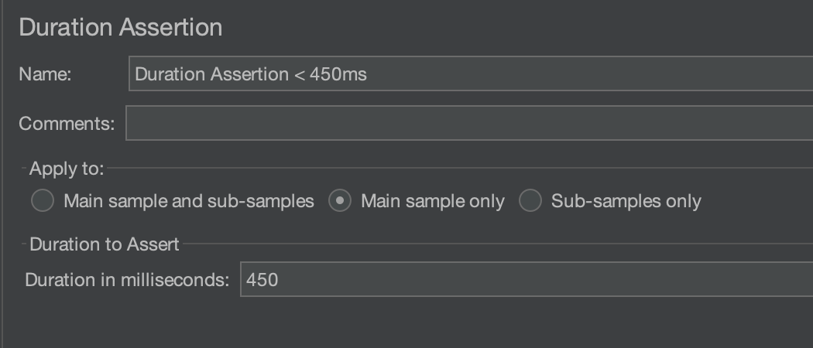

Constant Throughput Timer
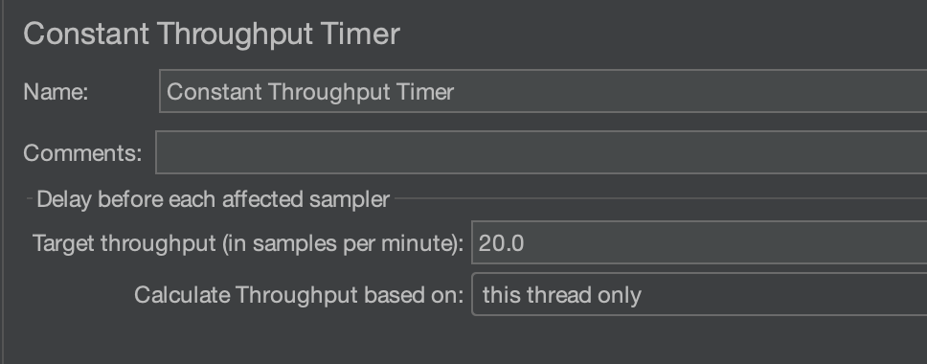

View Results in Table
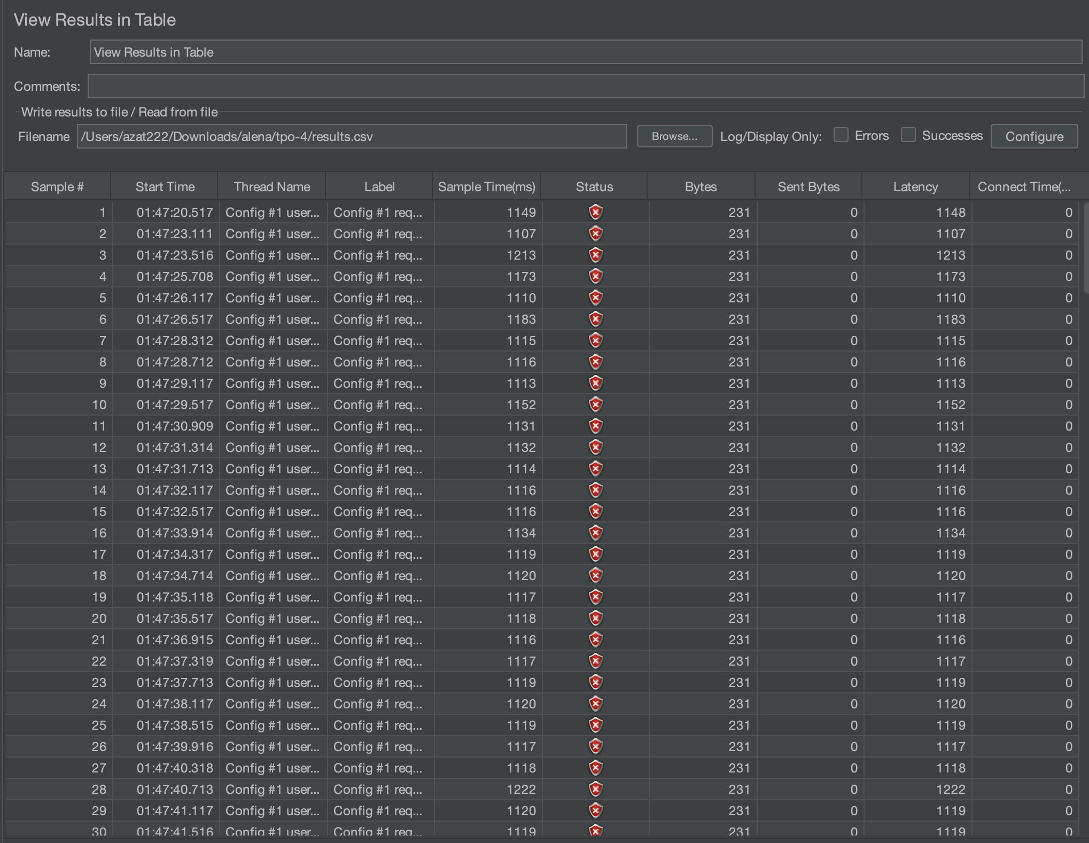 (поменять скрин)

Graph Results
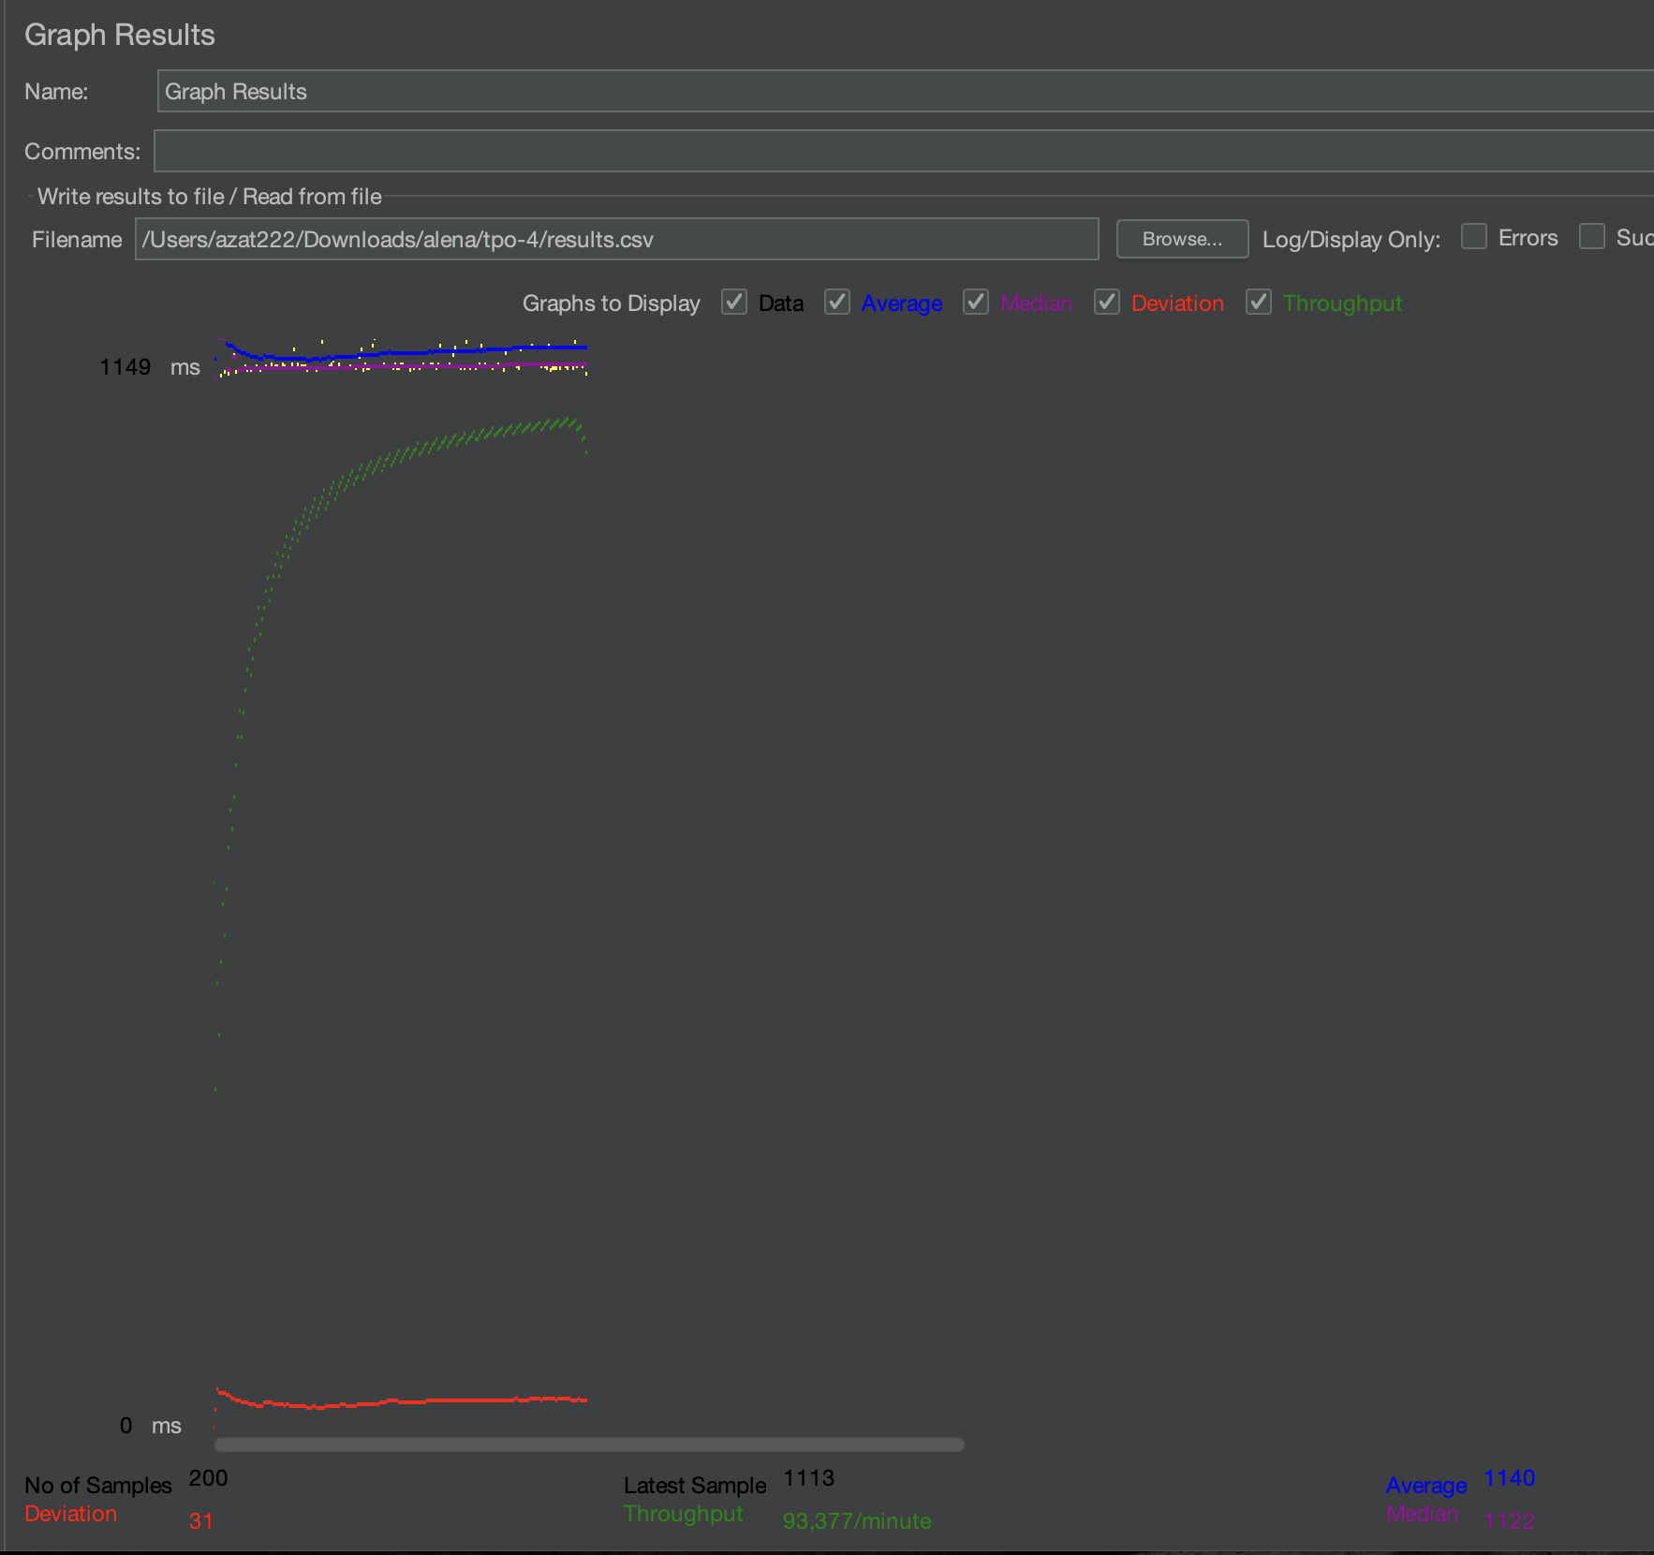

Графики пропускной способности приложения, полученные в ходе нагрузочного тестирования.
Вручную запустим конфигурации
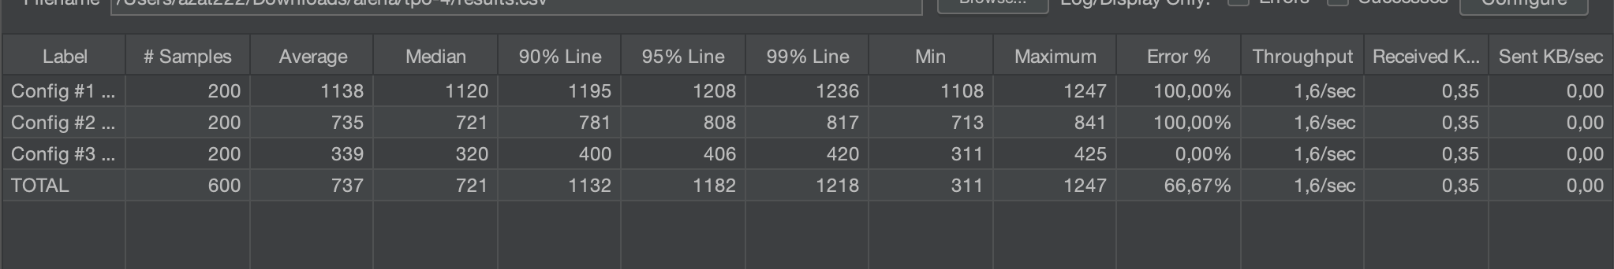
Как видим нагрузка (throughput) соответствует ожидаемым (1.6/sec = 1.6 *60=96 запросов в минуту, что соответствует 20 запросам в минуту от 5 пользователей).
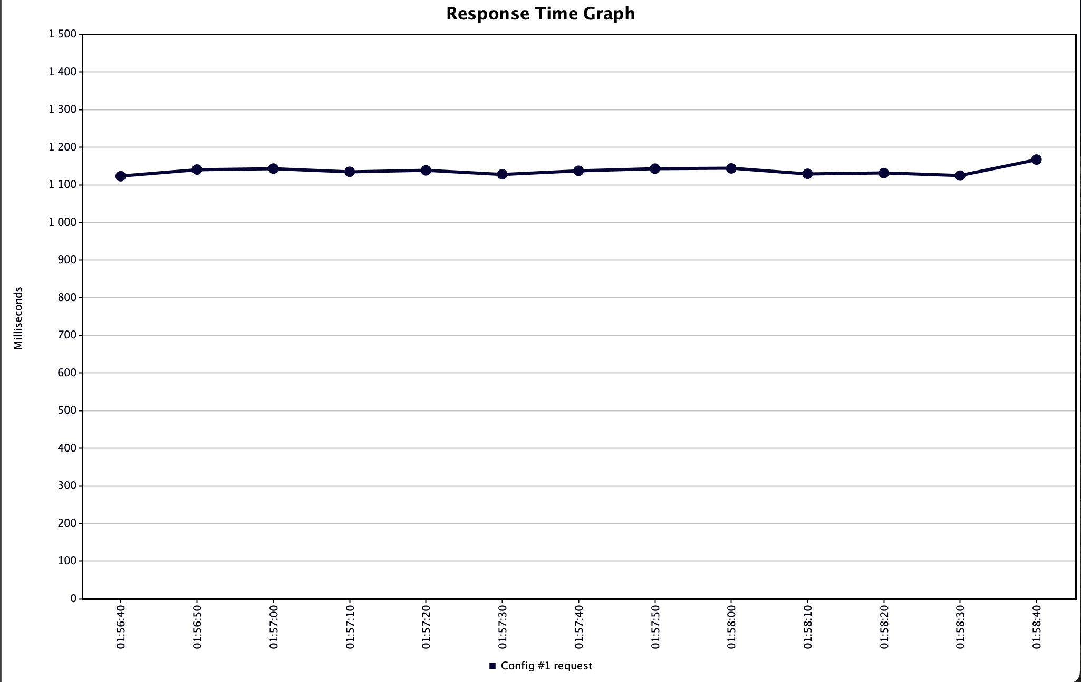
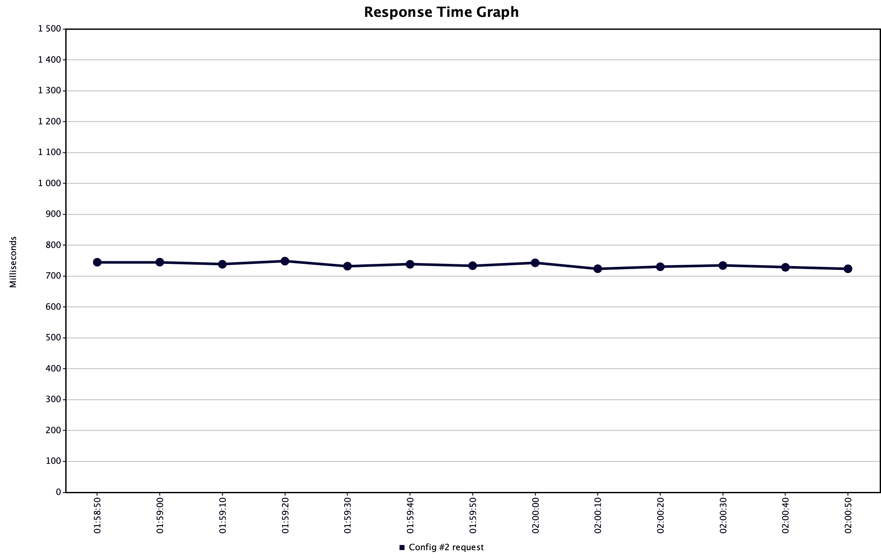
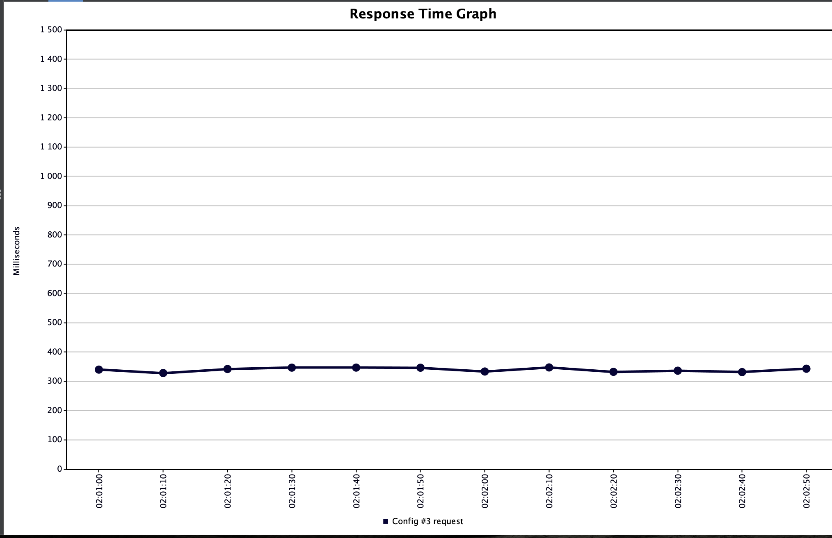
Нас не устраивает время ответа конфигураций 1 и 2. Конфигурация 3 нас устраивает по времени ответа

Выводы по нагрузочному тестированию
Для стресс тестирования нам лучше всего подходит запрос 3

Стресс тестирование

Сильно увеличим количество запросов в минуту от одного пользователя (до 200) и будем увеличивать количество пользователей
Для начала возьмем 5 пользователей
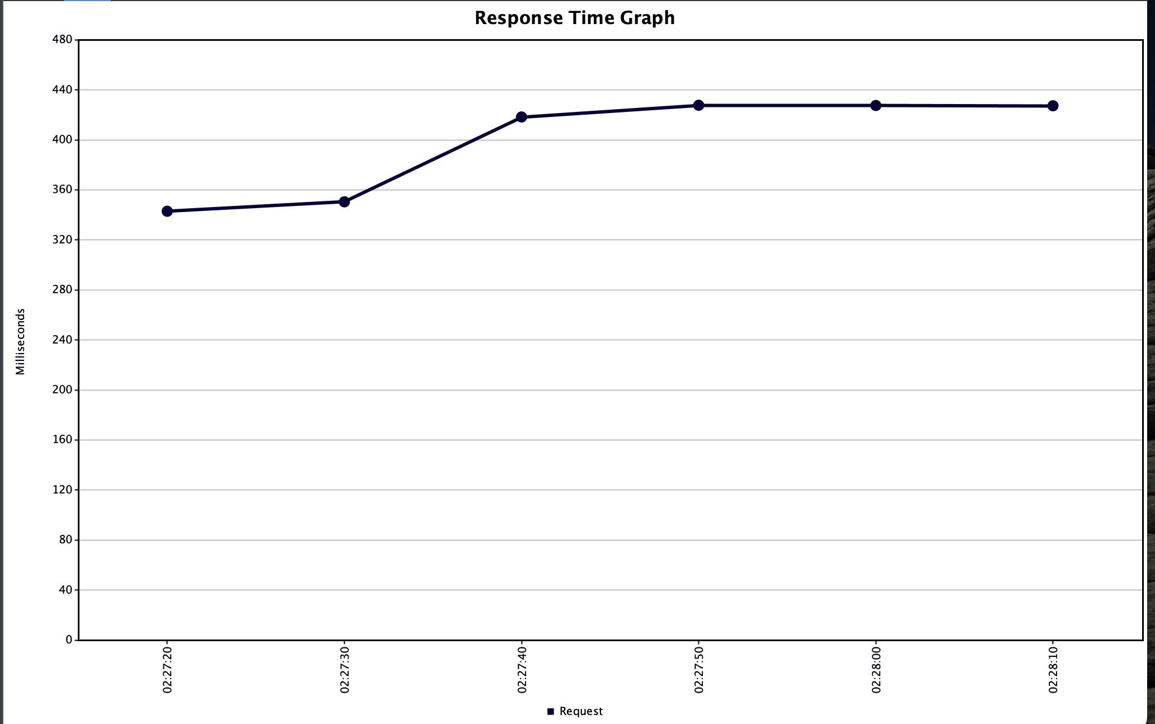
Пока результаты вполне нас удовлетворяют – время ответа 413мс в среднем
Конфигурация 2 – 6 пользователей
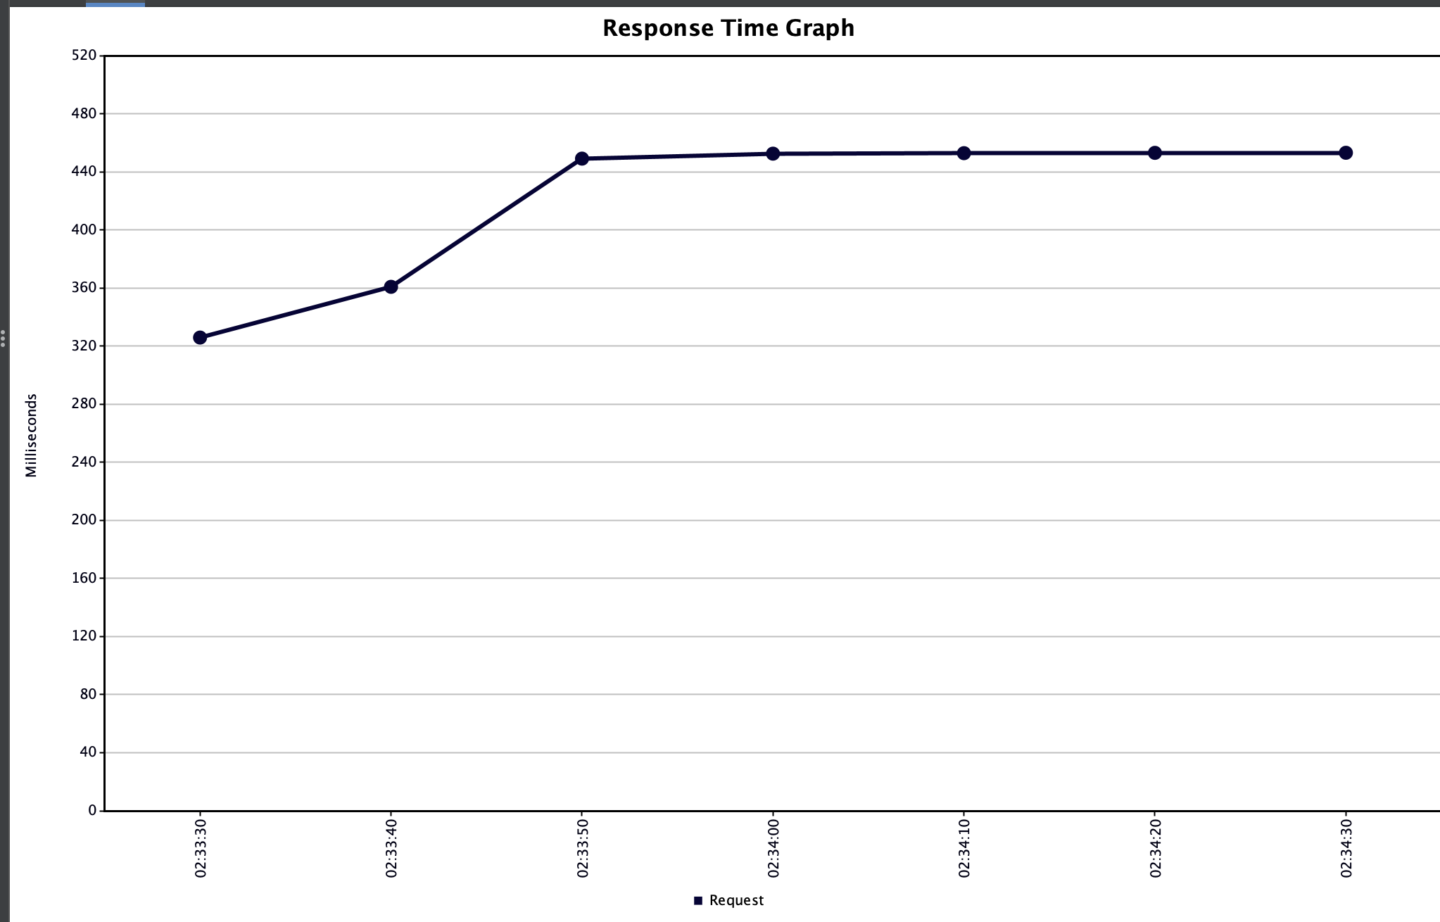
Результаты в медианном показателе уже составляют 453мс, что больше чем требование.

Конфигурация 3 – 7 пользователей
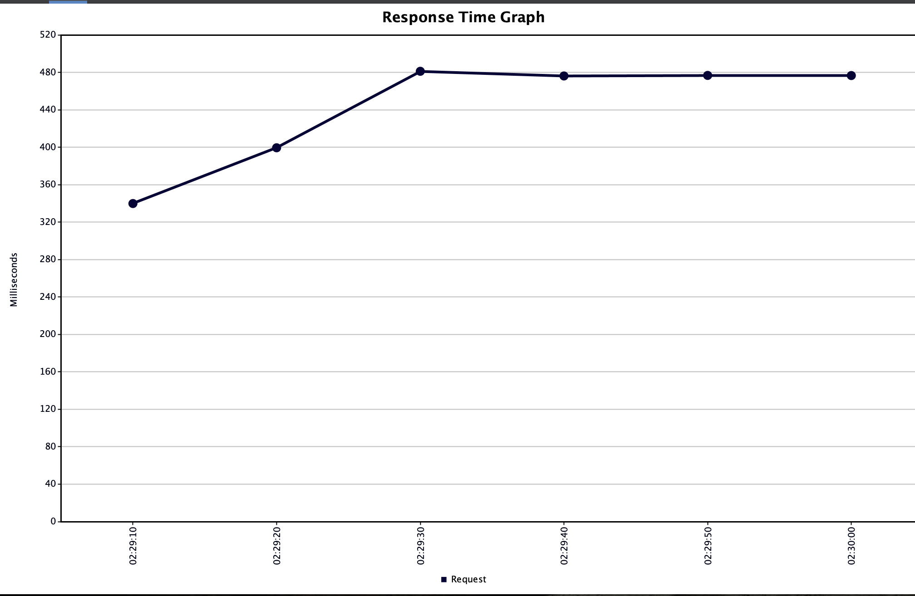
Как мы видим при 7 пользователях нагрузка становится недопустимой. Среднее время ответа 480мс, а при .90 квантиле – 481мс

Построим агрегированный график:
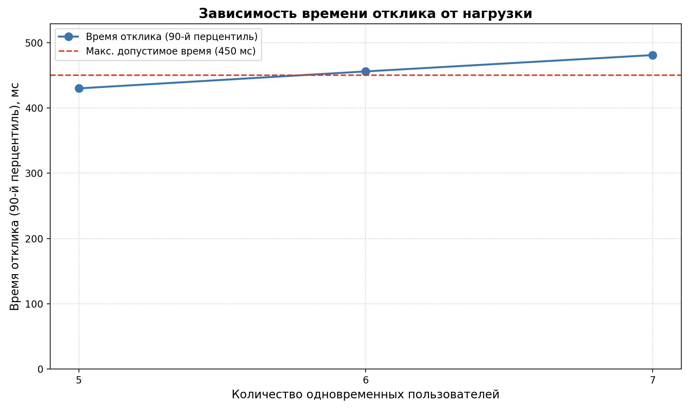
Из графика мы можем сделать вывод, что количество пользователей, которые может выдержать наш сервис при сохранении 90 перцентиля времени ответа - 5:
Теперь попробуем добиться падения сервера (ответ 503)
50 пользователей:
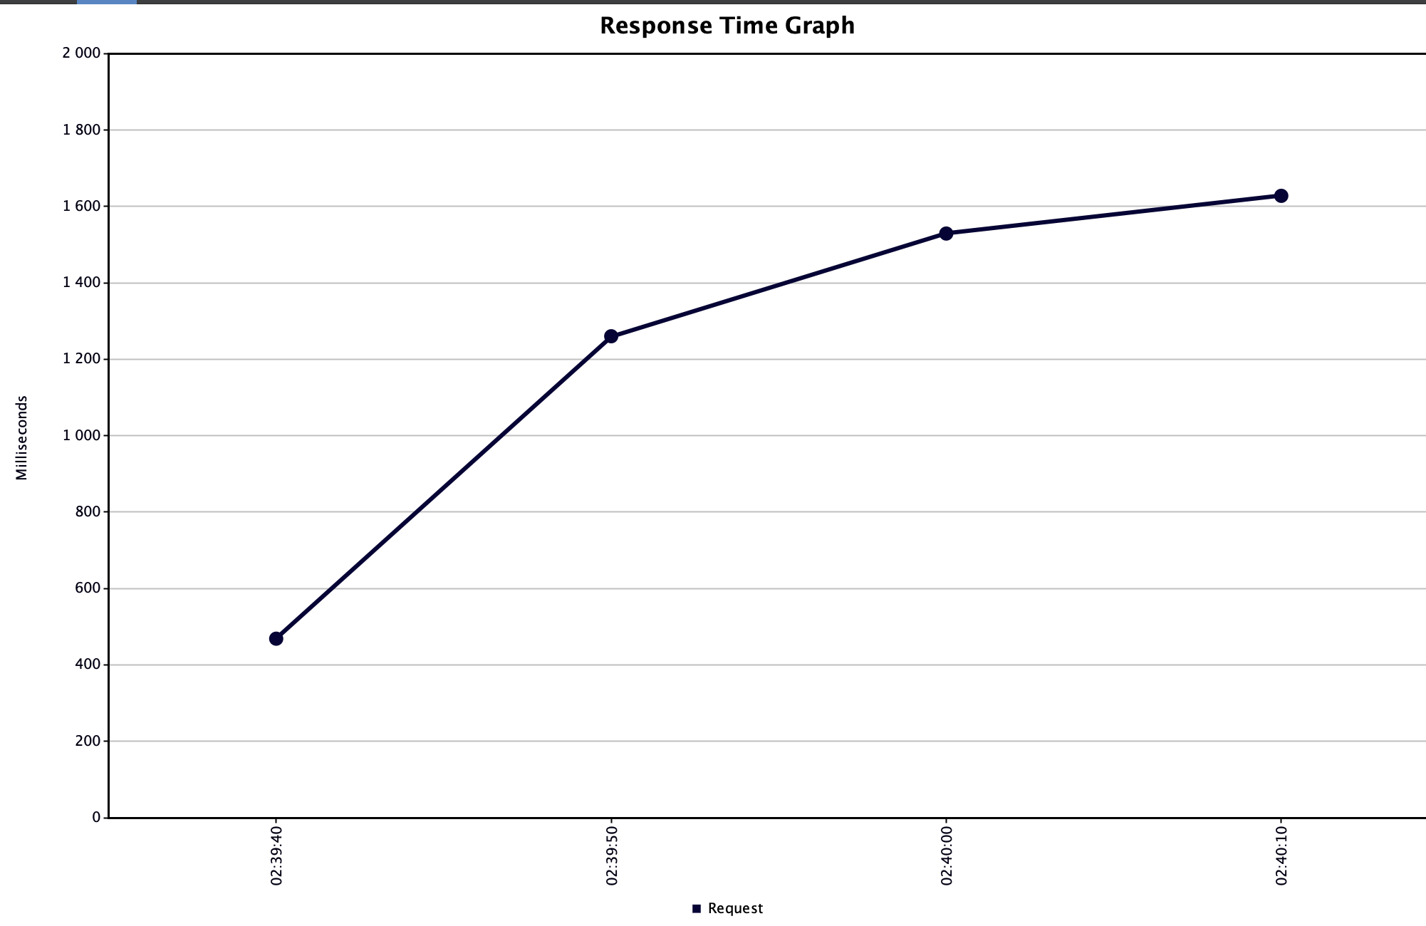
Время ответа – 1341 мс
100 пользователей:
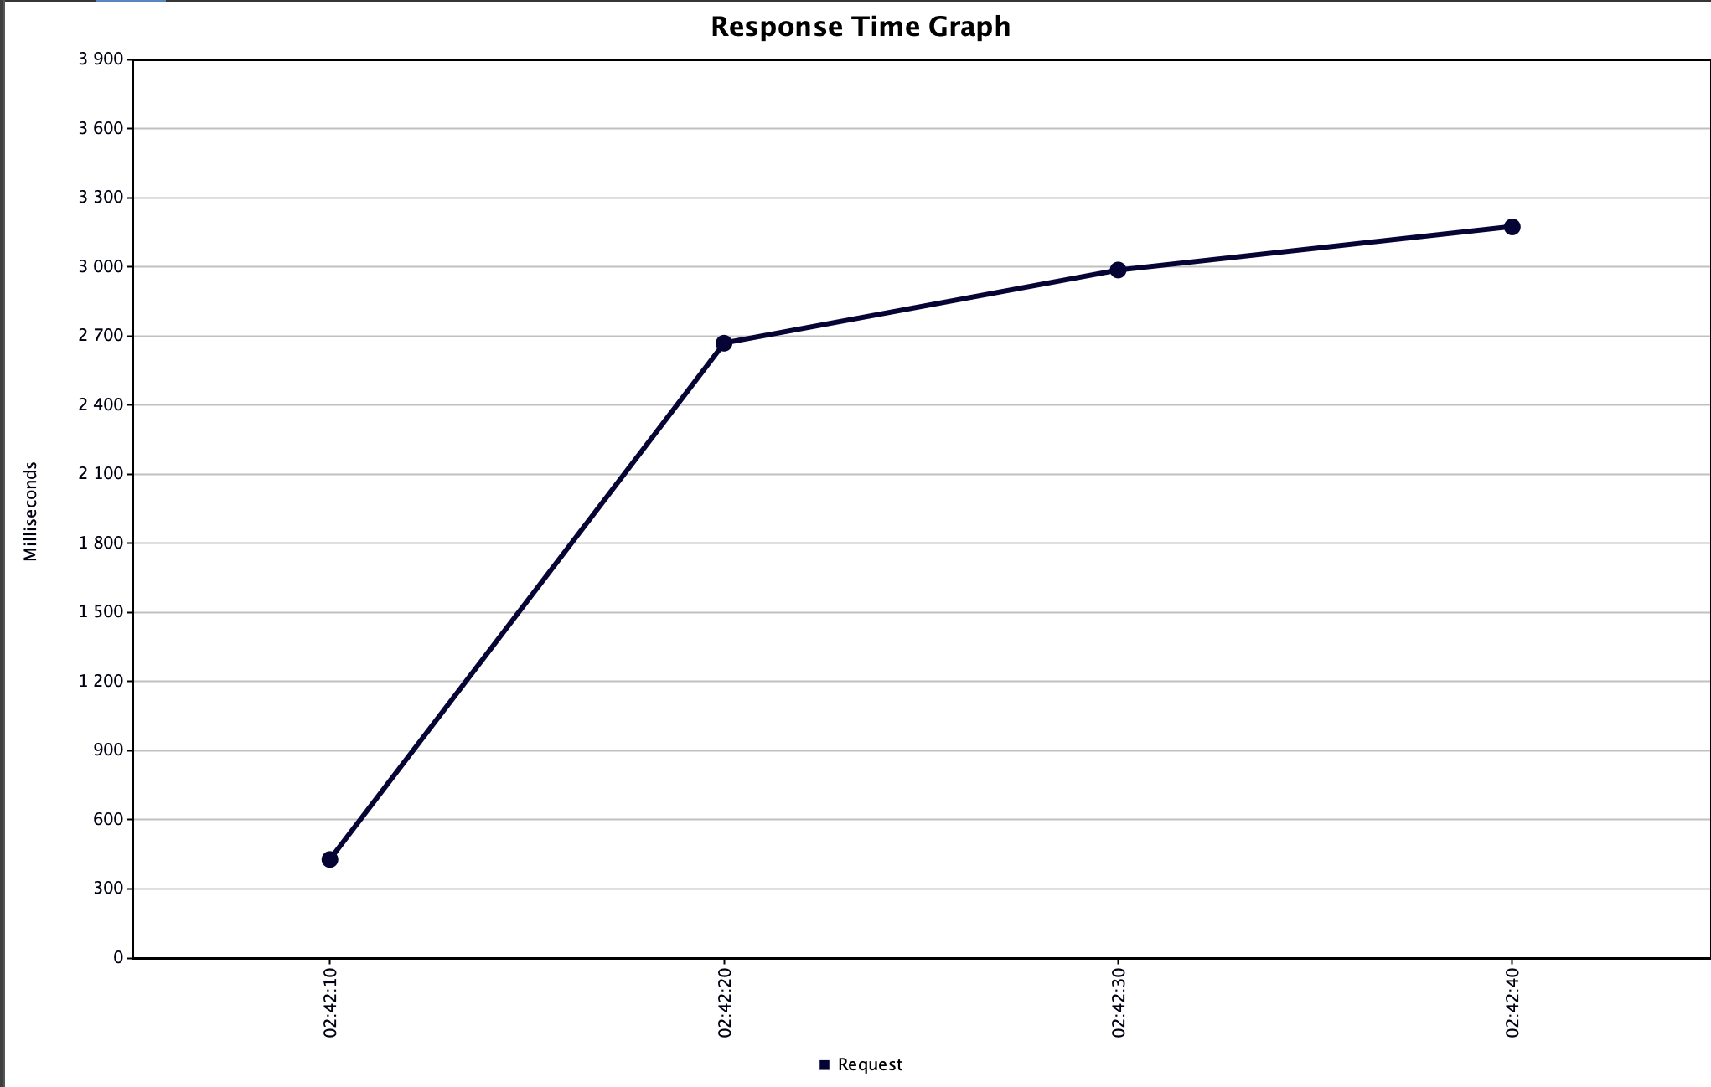
Время ответа – 2925с

200 пользователей:
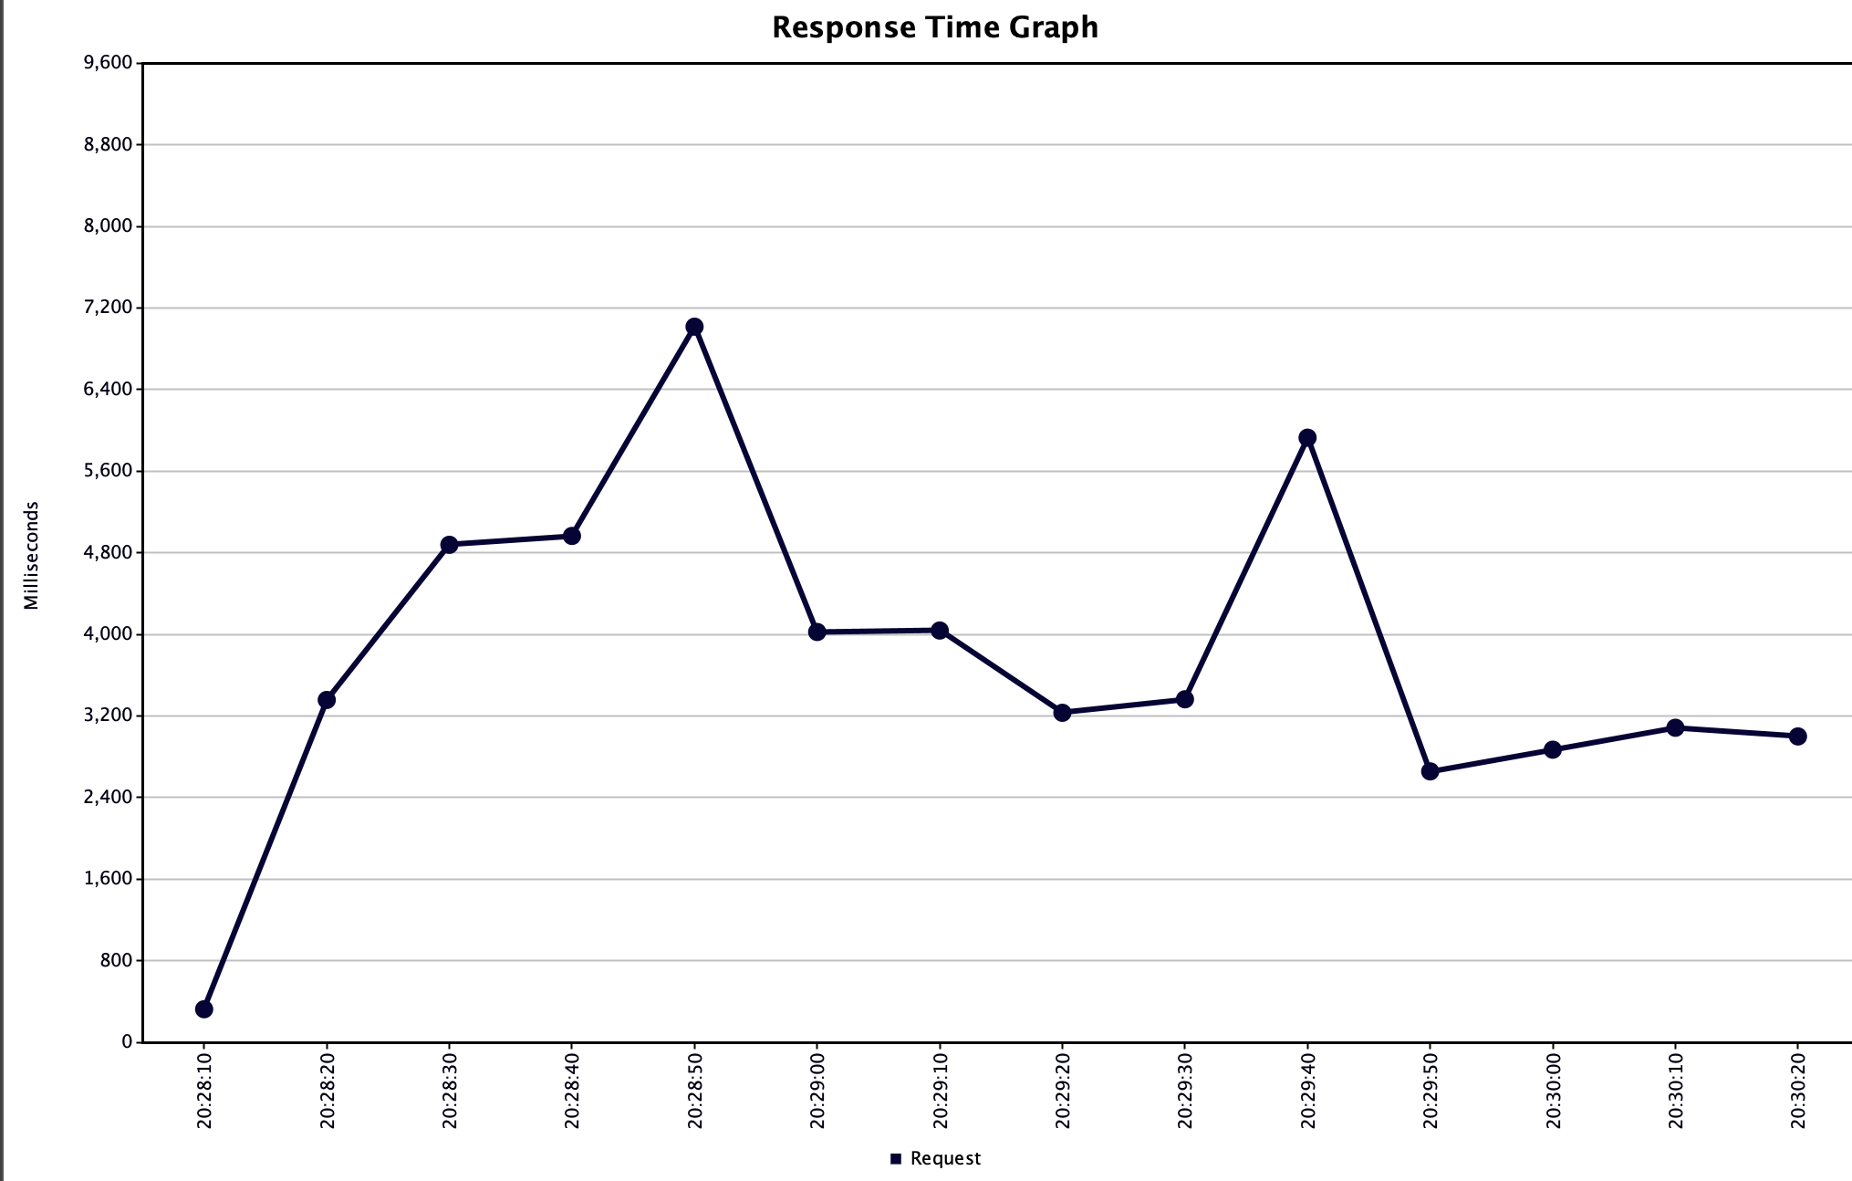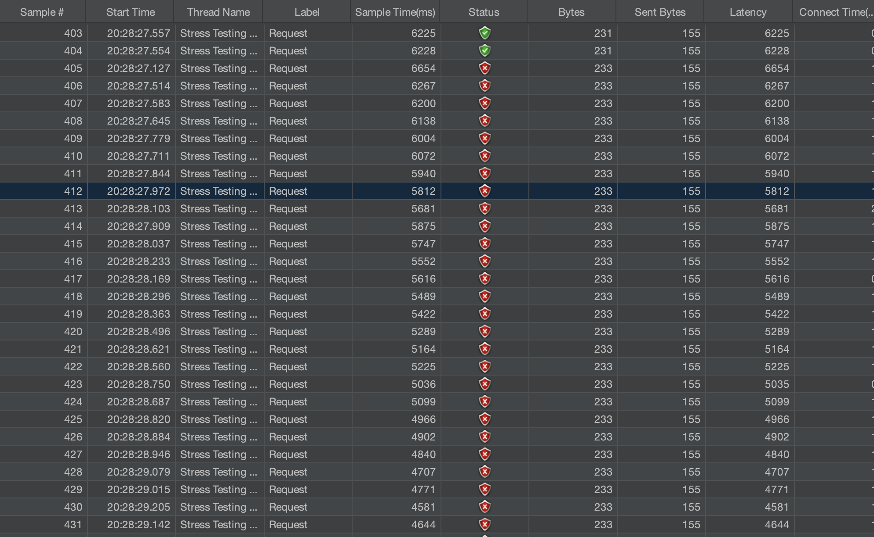
Временами сервер падает и начинает отдавать ошибки 500 в ответе
Рейт ошибок – 5%

300 пользователей:
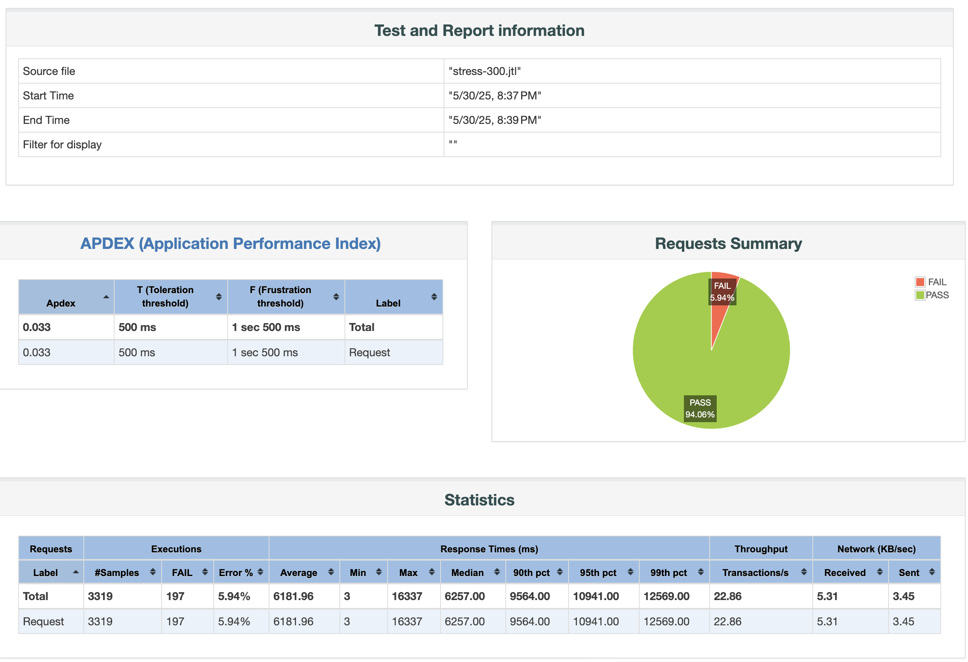

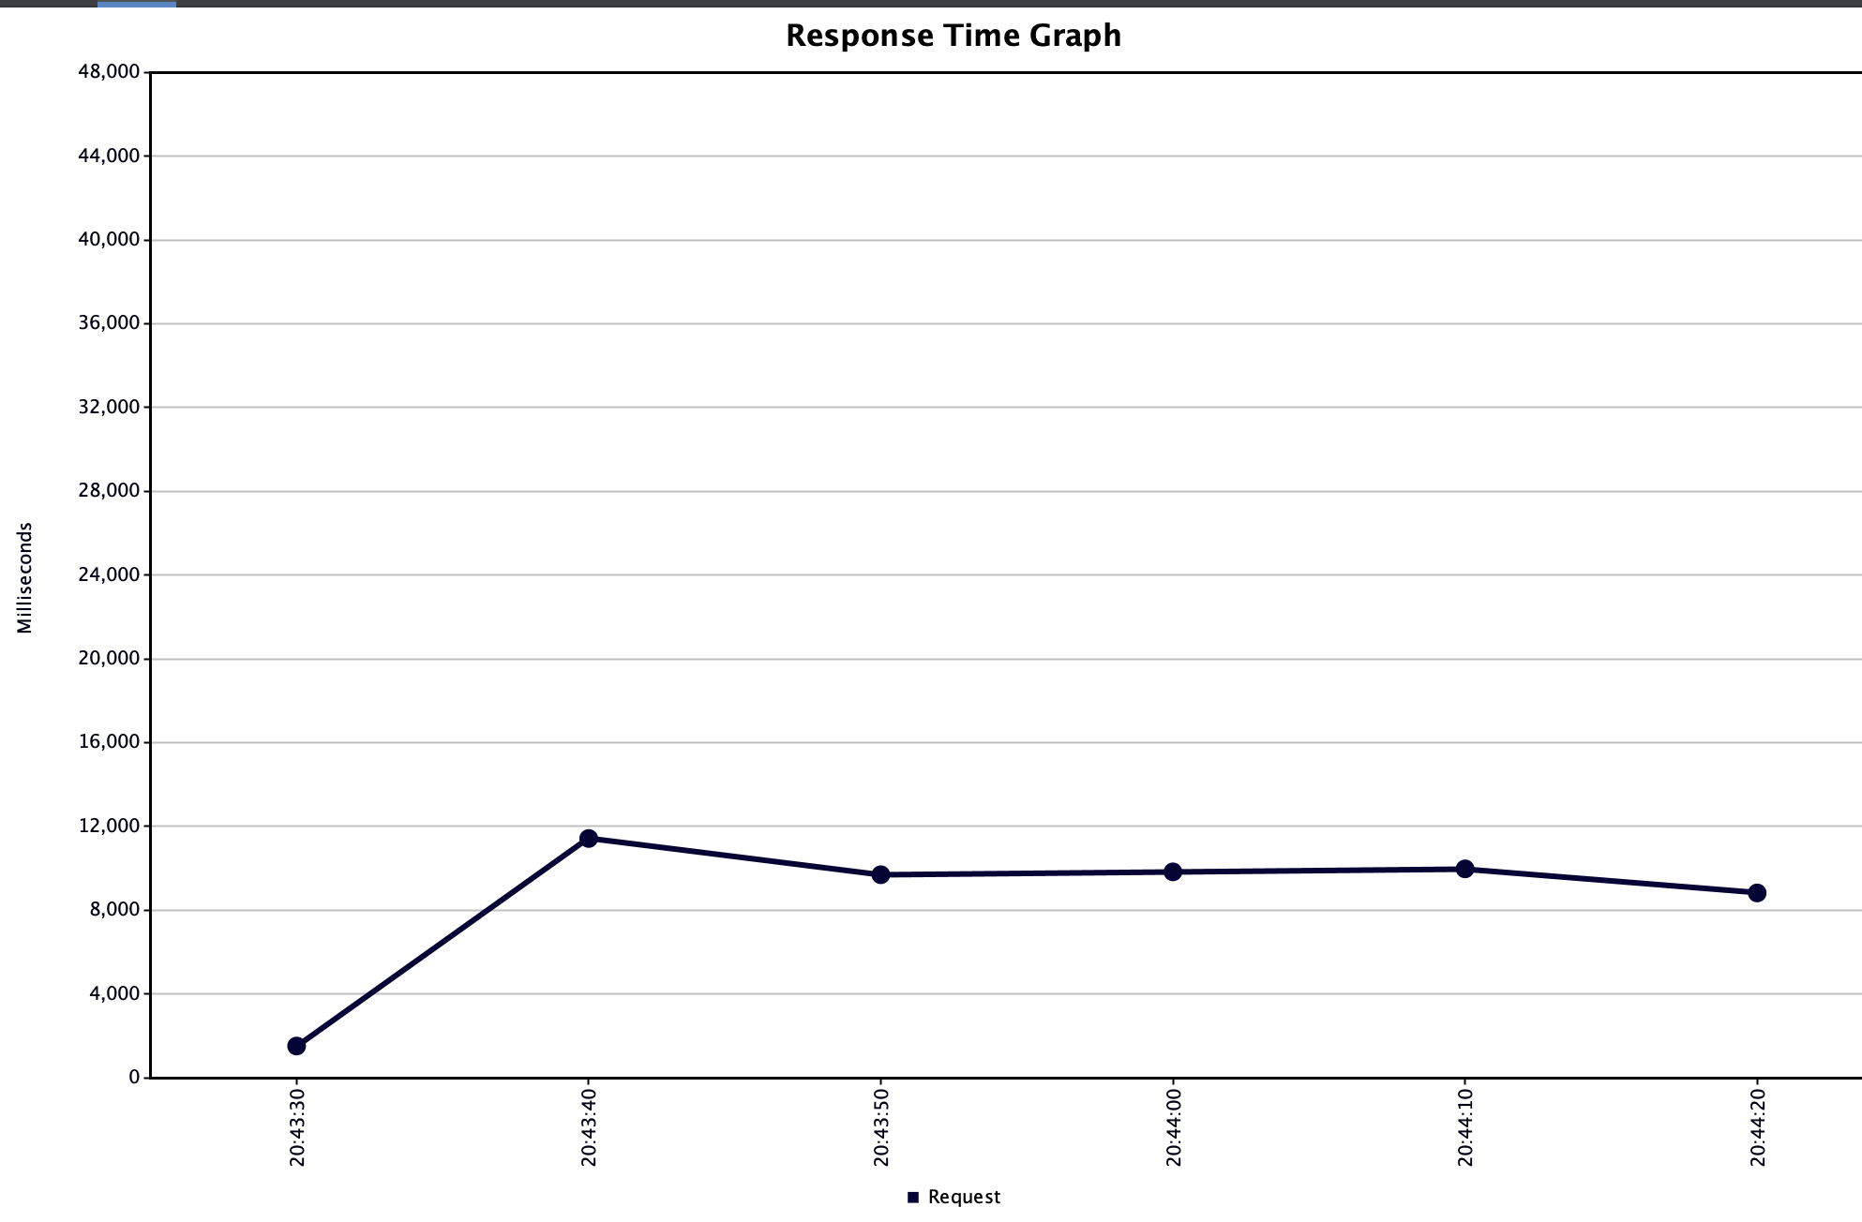
Время отклика – 14106мс

500 пользователей:
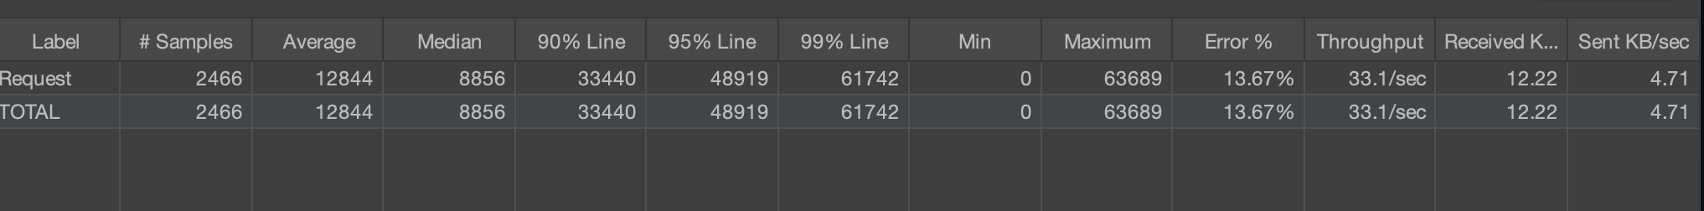
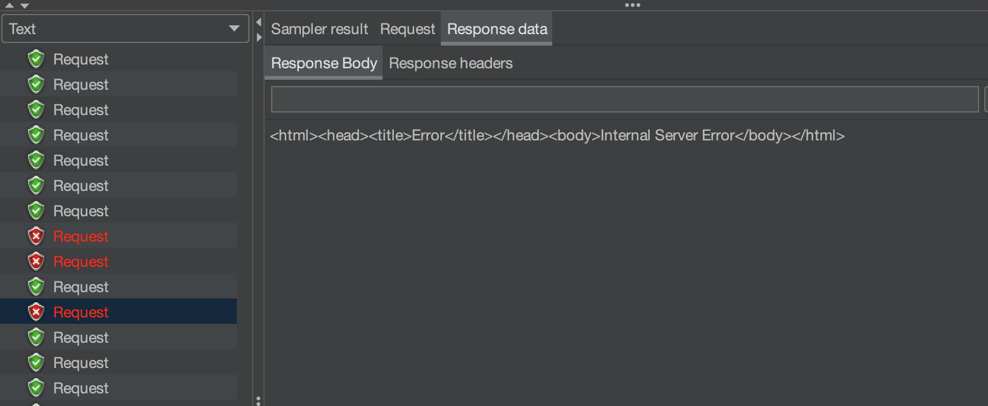
Сервер отвечает ошибкой 500
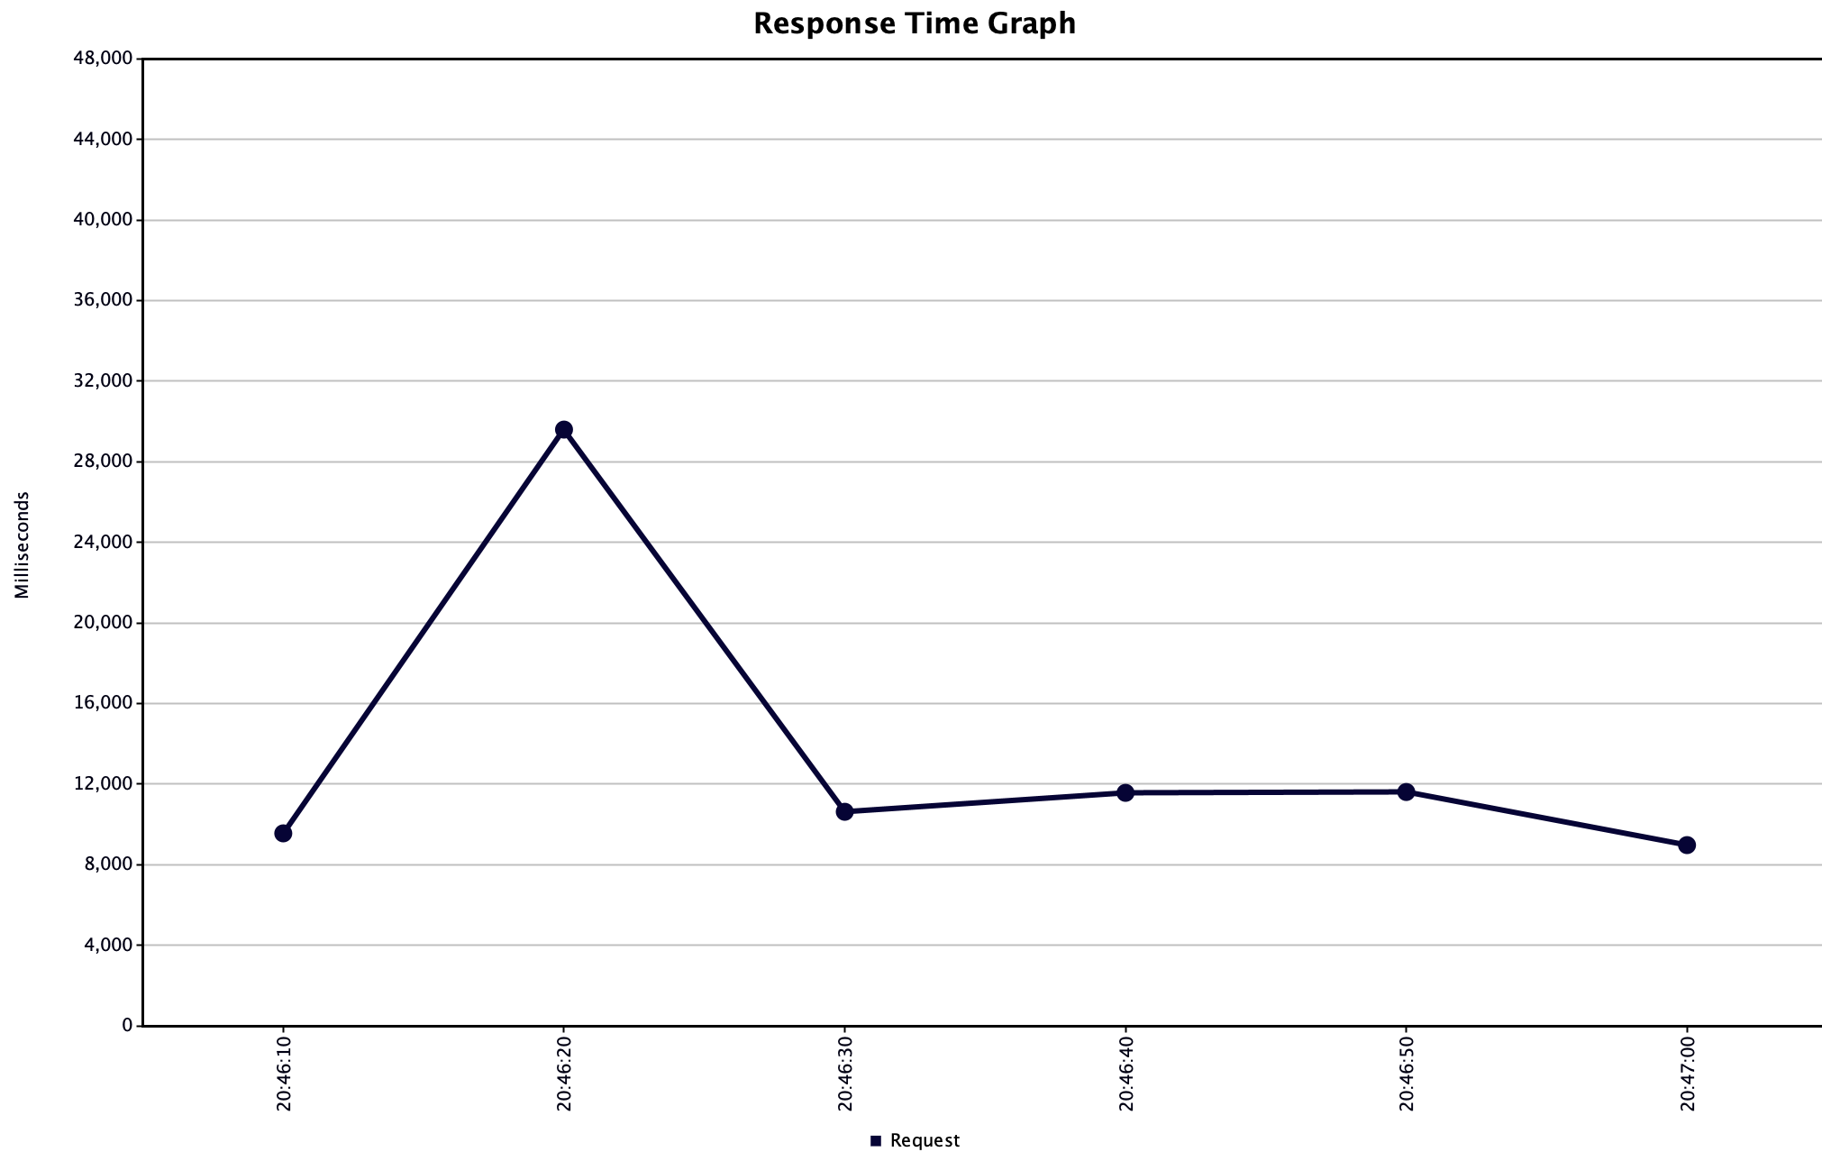

Аггрегированный отчет:
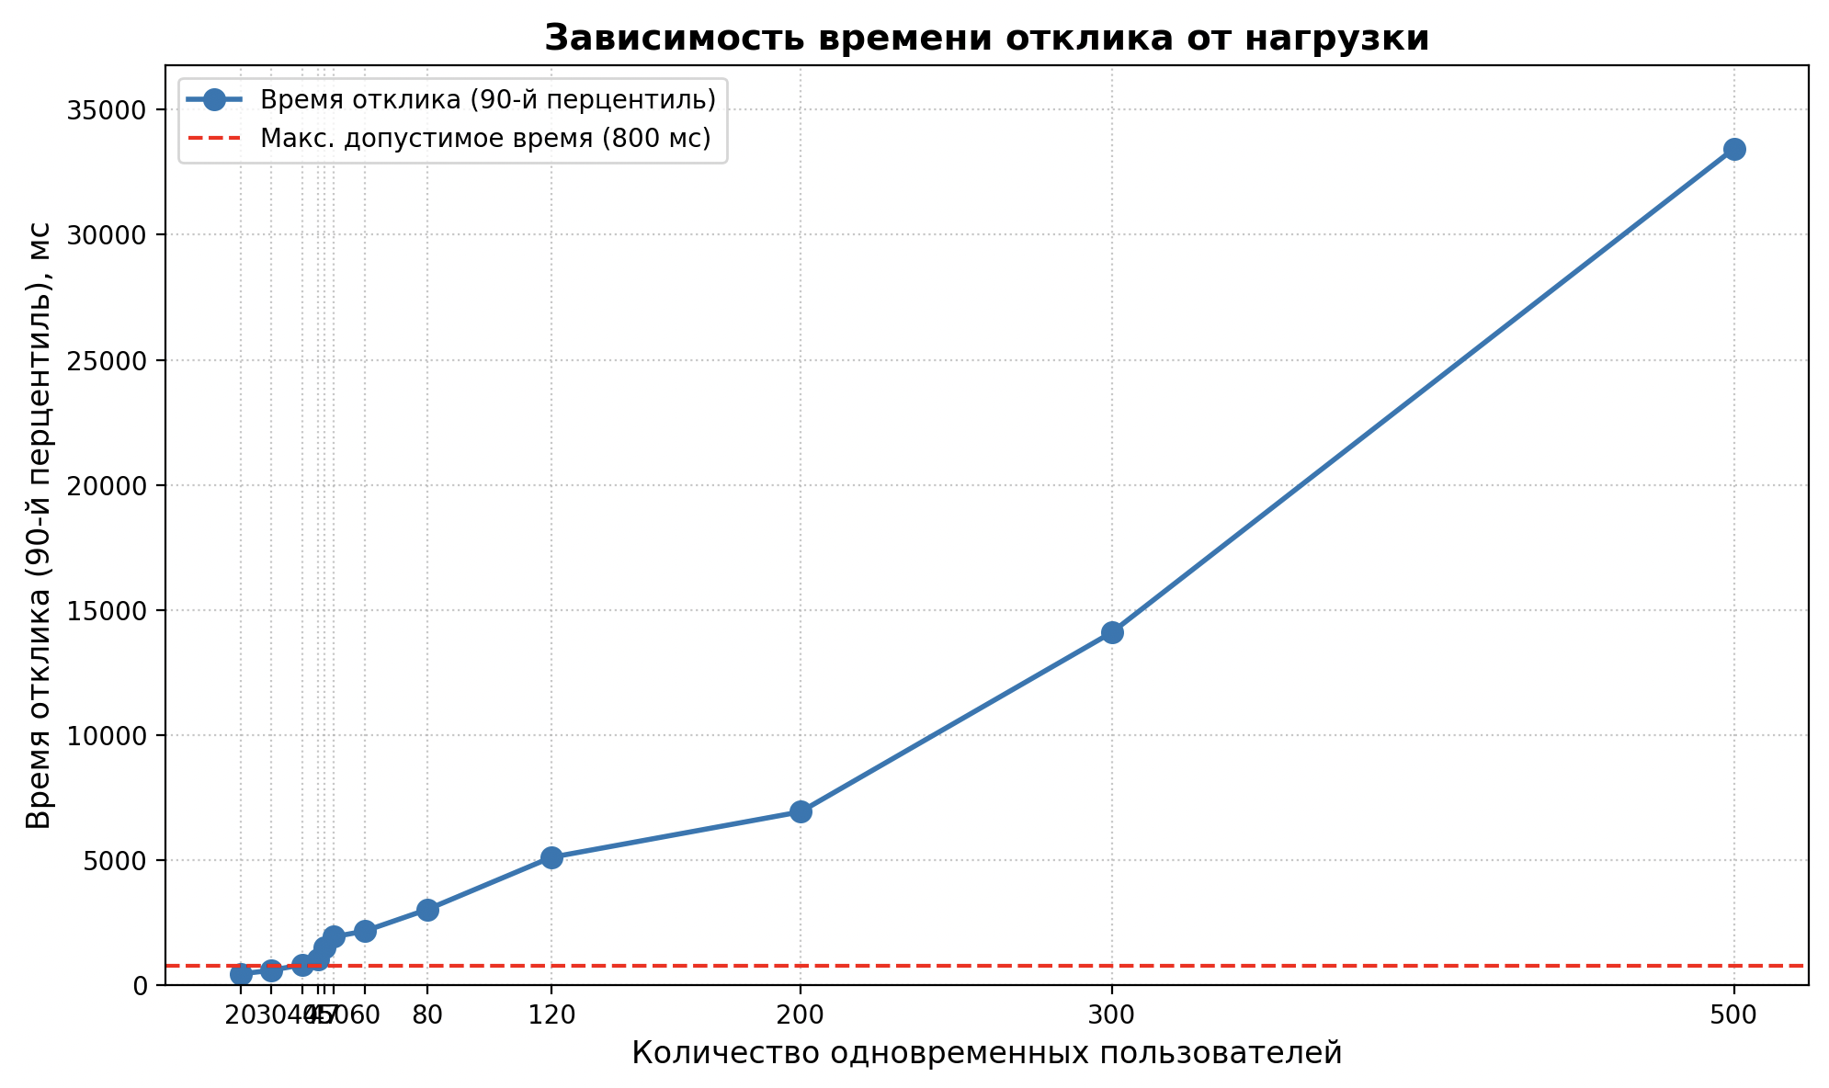
Когда нагрузка превышает критическую и время уже больше 1с то время ответа в зависимости от количества пользователей начинает расти линейно

Вывод

В ходе нагрузочного тестирования я протестировал три конфигурации и выявил самую оптимальную – третью. Для нее было проведено стресс-тестирование в ходе стресс которого было определено, что конфигурация перестает удовлетворять требованиям по времени отклика (800 мс) при нагрузке примерно в 40 пользователей. При нагрузке свыше 45 пользователей время отклика растет критично (сервер падает). При критических уровнях нагрузки сервер падает и возвращает код ошибки 500

